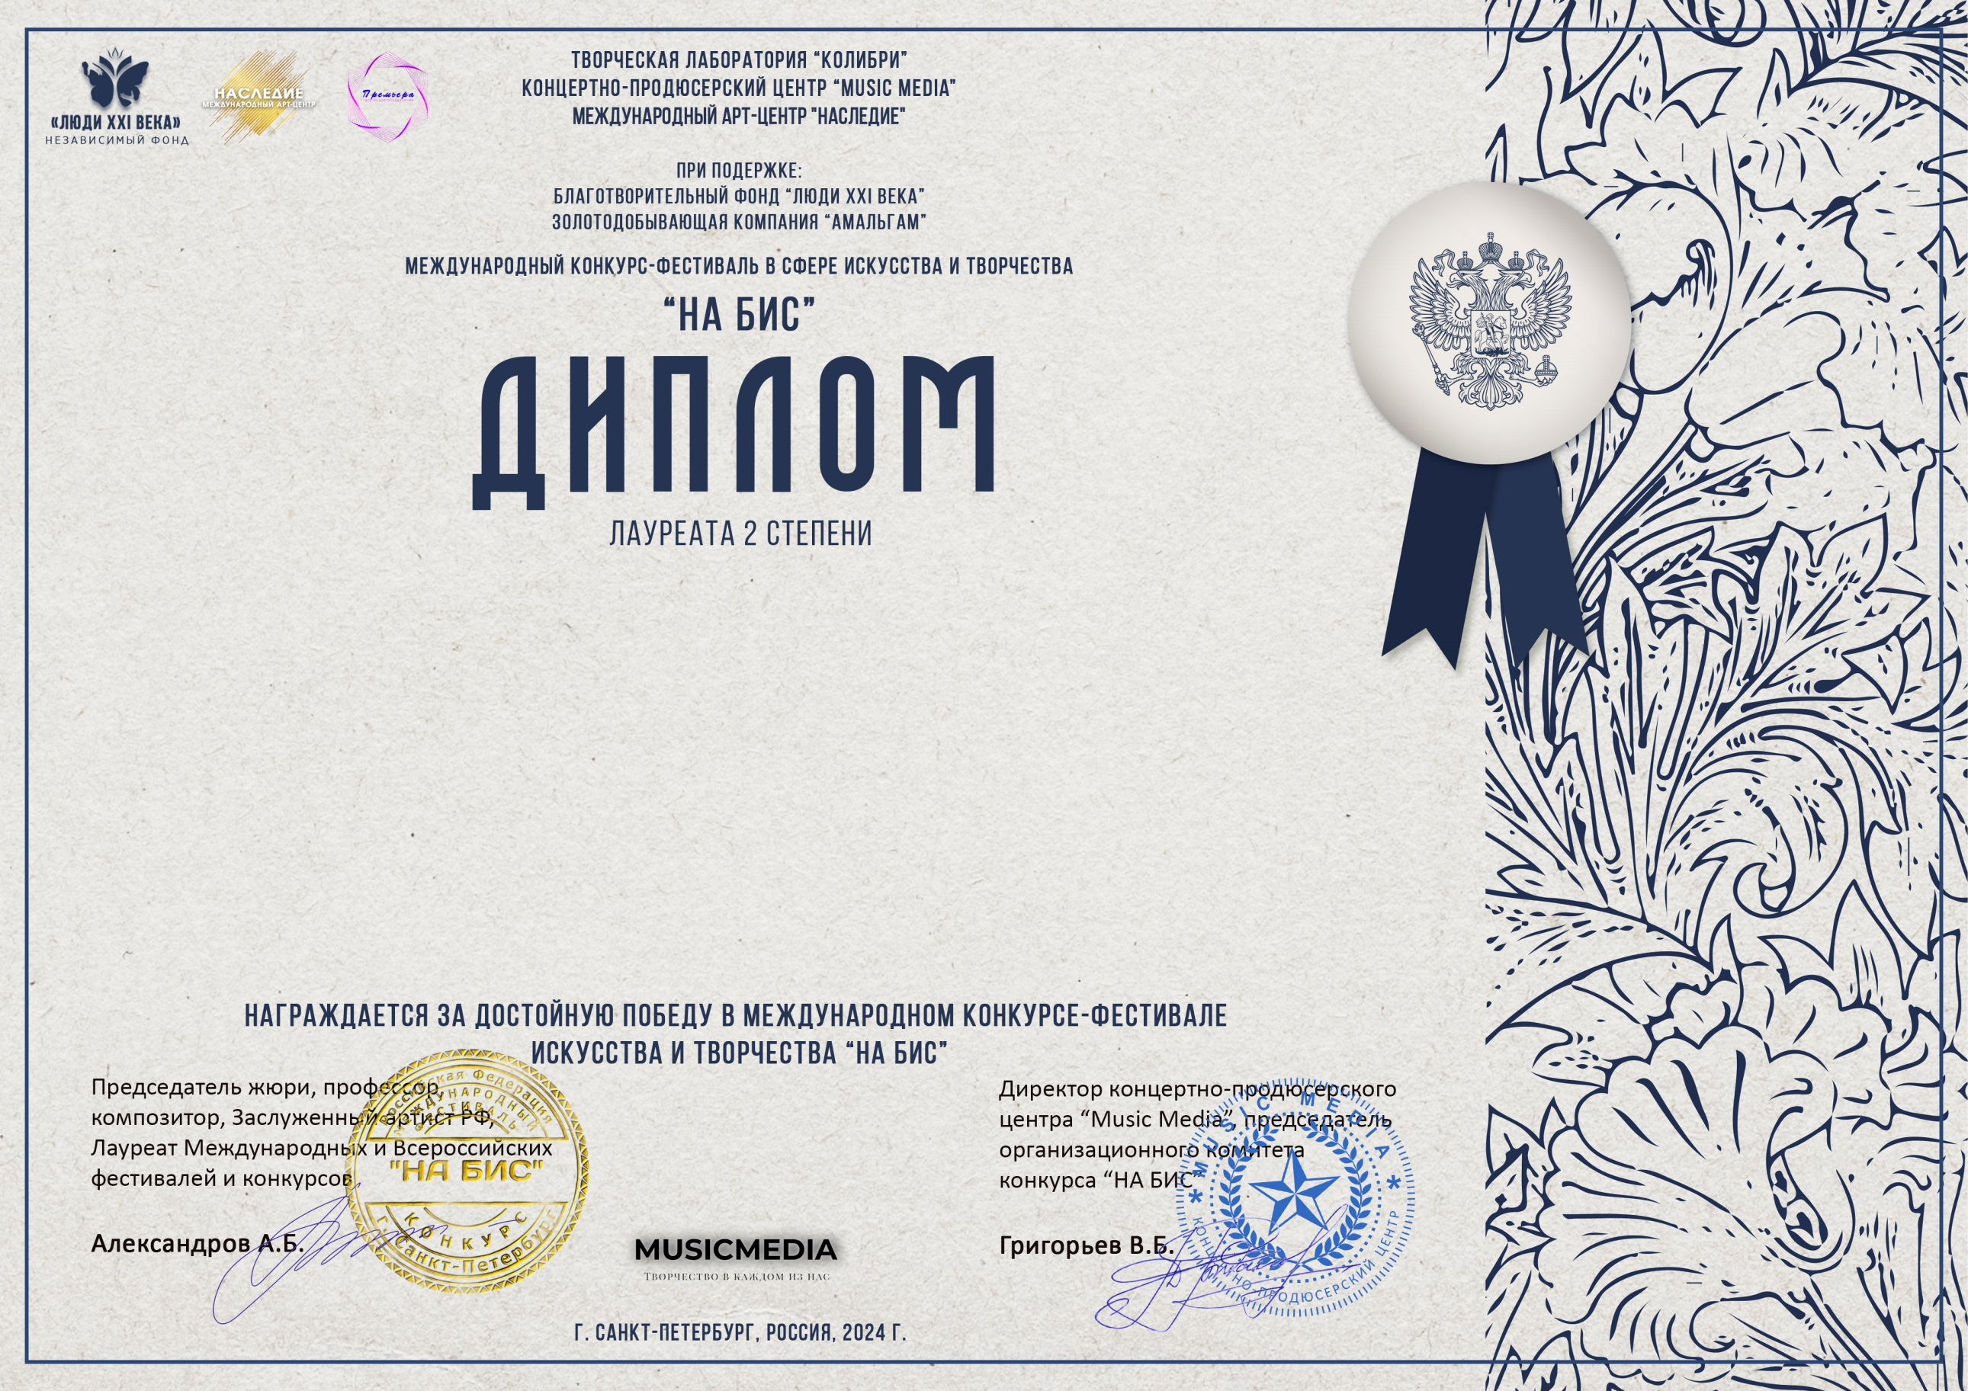

10322

Иванова Светлана Георгиевна
(МБУ ДК «Узморский», Саратовская обл. Энгельсский район село Узморье)
Руководитель/преподаватель: Поготовко Ирина Вячеславовна

Номинация: Художественное слово; категория: от 26-ти лет
Конкурсная работа: Стихотворение А. Блок «Скифы»
9-12 декабря 2024 года

